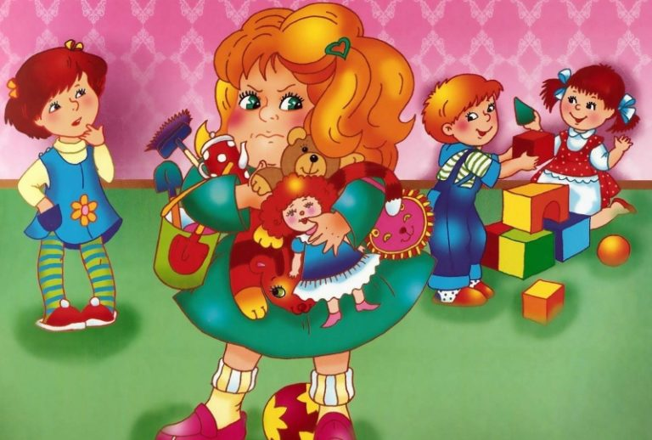**Детская жадность**

Многие задаются вопросом: «следует ли пресекать проявления жадности у ребёнка или всё пройдёт с возрастом?».

Некие проявления жадности свойственны детям примерно от 1,5 до 3 лет, потому что детям именно этого возраста свойственен эгоцентризм. Если наблюдать за детьми на детской площадке, то мы заметим, что некое ревностное отношение к своим игрушкам проявляется именно у этой возрастной категории. Как раз в этом возрасте ребёнок переходит на определённый этап развития личности, и он начинает называть себя в первом лице – «Я». Именно это проявление позиции «Я» влечёт за собой понимание категории «МОЁ», которое ребёнок воспринимает как продолжение собственной личности. Соответственно и посягательство на собственные игрушки ребёнок воспринимает как посягательство на личность.

Кроме того, именно в этом возрасте ребёнок начинает разделять понятия «своё» и «чужое», поэтому это самое благоприятное время для того чтобы научить ребёнка спрашивать прежде чем взять чужие вещи.

Ещё один важный момент — с 1,5 до трёх лет формируется некая устойчивость к внешним манипуляциям. В этот период у человека формируется умение говорить «нет» в нужный момент. Не нужно заставлять ребёнка отдавать свои игрушки или угощения. Щедрость должна идти из глубины души. Ребёнок должен сам захотеть поделиться со сверстниками. И это желание примерно появляется примерно с трёх до пяти лет, когда дети начинают играть вместе, и они понимают, что вместе играть веселее. А на первый план выходит не личное пространство, а человеческие отношения. В этот период важно учить ребёнка делиться со сверстниками.

Конечно, не стоит одобрять проявления жадности, но и наказывать ребёнка за это не следует. Бывает и обратный эффект выше описанному явлению. Те, кого заставляли делиться, взрослея, начинают считать, что теперь они вышли из под контроля и теперь можно всё и, как следствие проявляют уже взрослый эгоизм.

Таким образом, жадность является не врождённым качеством, а приобретённым и не стоит пускать всё на самотёк и ждать пока закончится этот возрастной период. Обязательно следует разобраться в причинах детской жадности и найти подходящие способы её коррекции, ну и собственно [учить ребёнка делиться](http://nashidetci.ru/kak-nauchit-rebyonka-delitsya/) с другими детьми.

**Еще больше информации в нашей группе «Полезная психология для родителей дошколят.» (открытая группа для неравнодушных родителей) https://vk.com/club196938074**